预测目标指南

一、供应

供应预测目标列表
预测目标 | 定义 | 时间粒度 | 预测周期 | 影响逻辑及用途
全球铁矿石发运量 | 海外主要铁矿石生产国周度经航运发出的铁矿石数量 | 周度 | 未来8周 | 铁矿石供应端重要指标，全球铁矿石生产国与需求国错配，澳大利亚和巴西占据铁矿石生产约80%份额，而中国则是全球最大的铁矿石需求国，其他诸如日本印度等也存铁矿石需求，由此衍生全球贸易流通，全球铁矿石发运量则作为评价全球市场短期供应的重要参考指标。全球铁矿石发运量主要包括四大矿山、非主流矿山、钢厂直接关联矿山， 国家主导或具有战略意义的矿山四个主要部分。  但从影响逻辑来看，供需共同决定铁矿石发运量。以供应端生产方生产因素为主，长周期的铁矿石生产成本曲线、矿山投资，主要矿山发运计划、产量、检修等，以及运费、突发因素等。
全球铁矿到中国发运量 | 海外主要铁矿石生产国周度经航运发出至中国港口的铁矿石数量 | 周度 | 未来8周 | 评价中国市场短期供应的重要参考指标。同样由供需共同决定，一方面，全球铁矿石发运量、主要矿山对中国发运计划；另一方面，中国需求（作为供应方参考）。此外，也存在运费、天气等因素，或可根据分因素季节性等数据特征表征。
国内铁矿石产量 | 指国内矿山企业在一定周期内开采并产出的铁矿石原矿数量（以原矿吨计量） | 月度 | 未来6个月 | 国内铁矿石供应指标，与全球铁矿到中国发运量作为评价中国短期铁矿石供应的重要参考。国内生产端行为作为核心参考，但国内矿山较为分散，国内产量占铁矿石供应占比也较小，或可以通过季节性、同比变化因素等数据特征为主。

供应预测目标分析流程
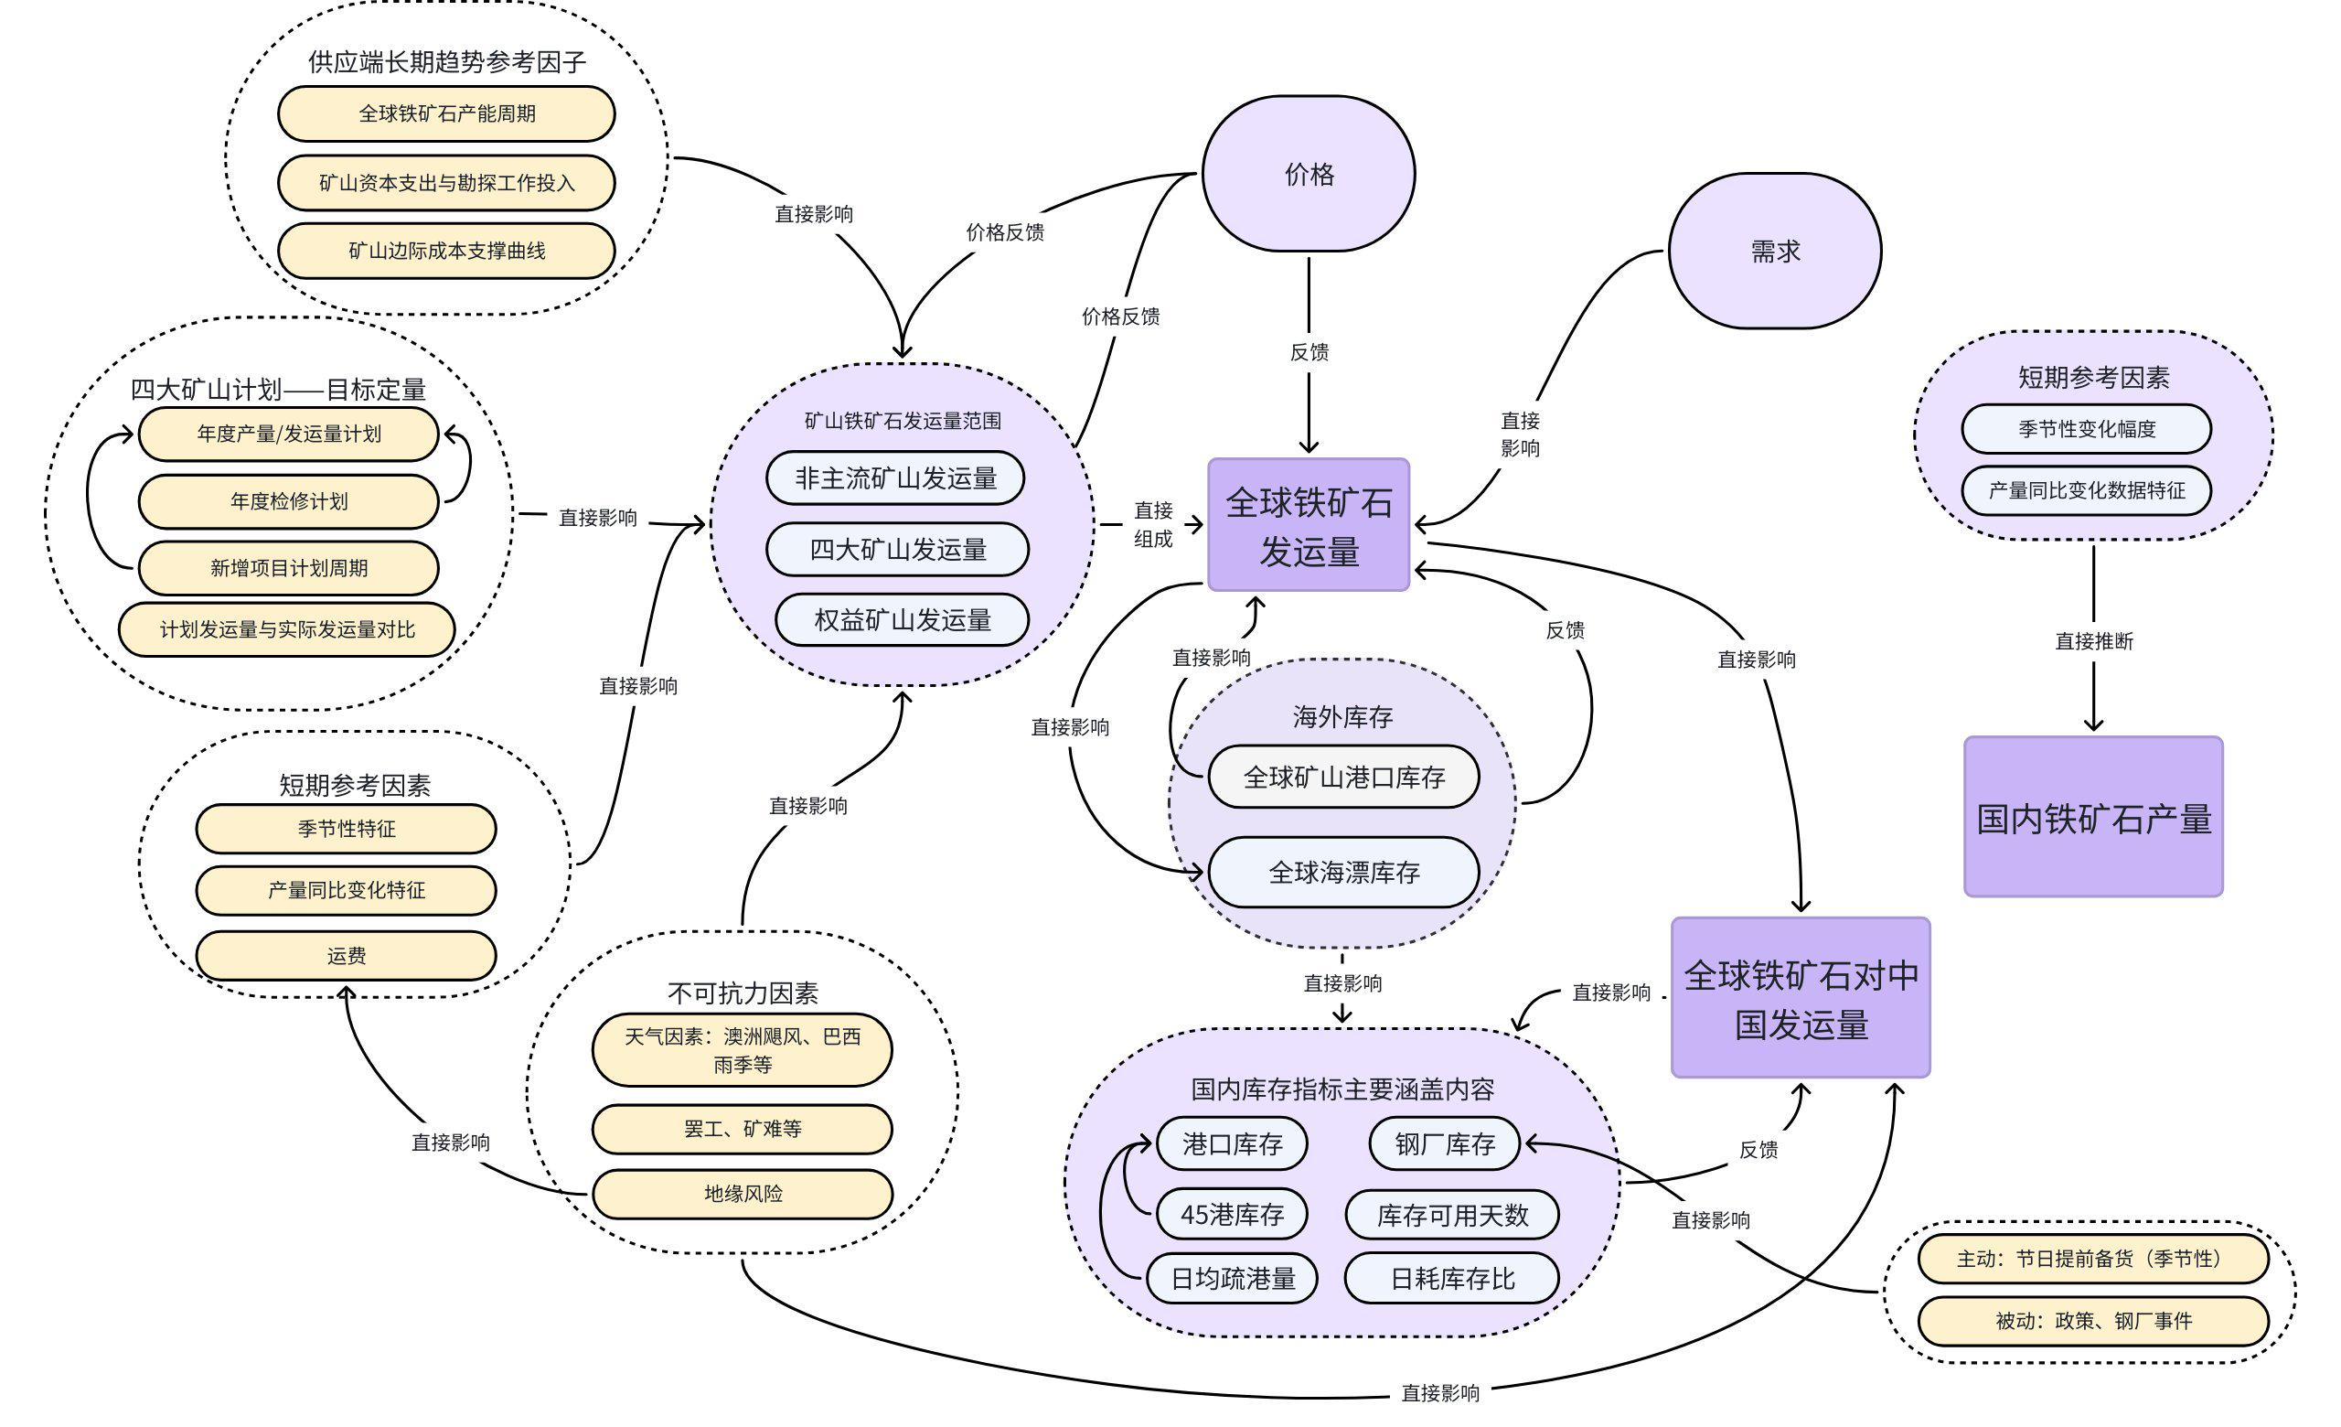

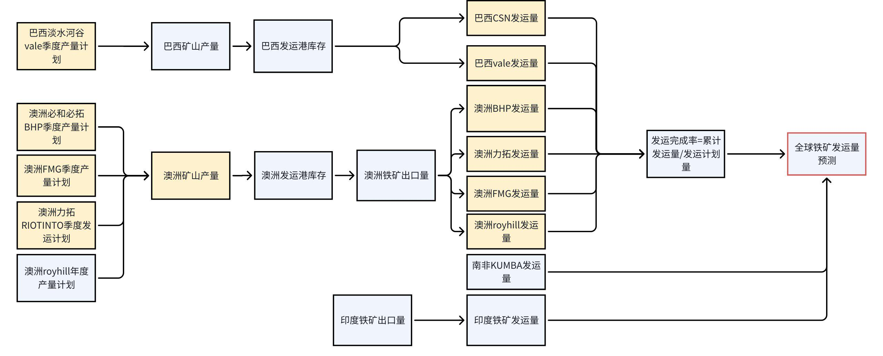
1）发运完成率=累计发运量/发运计划
2）澳洲铁矿石出口如何分为澳洲BHP发运量/澳洲riotinto发运量/澳洲FGM发运量/澳洲royhil发运量

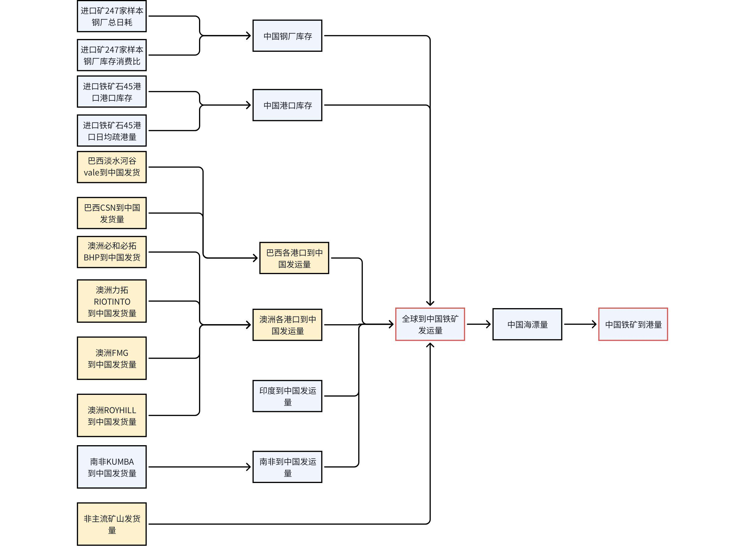
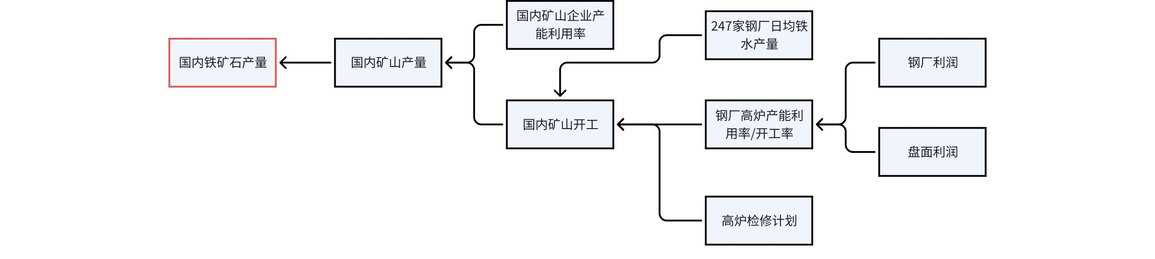

供应预测流程步骤解析

1. 标的1：全球铁矿石发运量 全球铁矿石发运量预测逻辑
以四大矿山（淡水河谷、力拓、必和必拓、FMG）发运量为主，占全球铁矿石发运量中的占比约为60%左右。另外非主流矿山发运占全球发运量比例在18%左右，最后少部分剩余为权益矿山发运量，属于全球铁矿发运量的边际影响因素。
季度全球铁矿石发运量规模受限于财报公布的全年产量及发运量计划目标及已完成量决定未来发运量水平，同时受天气、地缘、矿山自身事故等非量化因素影响。
年度全球铁矿石发运量规模取决于矿山运营情况的优劣，价格持续过高或过低间接表明铁矿石需求的好坏，矿山边际成本相对于全球矿山成本曲线的变化，可能影响矿山运营利润，对矿山未来资本支出（必和必拓公开财报）产生影响，长期发运能力可能受损。

2. 标的2：全球铁矿石对中国发运量（以下简称“中国发运”）
中国发运既是全球铁矿发运的重要构成，也是反映全球铁矿需求变化趋势的重要代理指标，所以中国发运的关键影响因素实际就落到了中国铁矿库存水平上来。同样的，也受天气、地缘、矿山事故等非量化因素影响。

3. 标的3：国内铁矿石产量
国内铁矿石产量在国内铁矿石总供应量中的占比约20%，相对海外供应体系较为独立，主要受国内政策性因素影响较强。

供应预测因子体系
因子名称 | 定义 | 时间粒度 |  | 影响逻辑及用途
全球铁矿产量 |  | 年度
四大矿山产量 |  | 季度
国内原矿产量 |  | 月度
国内精粉产量 |  | 月度
国内矿山产能利用率 |  | 周度
国内矿山开工率 |  | 周度
主要国家铁矿石出口 |  | 月度
航运发货海漂量 |  | 周度
航运发运量（分国别、港口、矿山、品种） |  | 周度
进口量（总量、 分国别） |  | 月度
航运到货（分国别） |  | 周度
到港船舶数据 |  | 周度
港口到货量 |  | 周度
预计到港船舶数 |  | 周度
预计港口到货量 |  | 周度
进口矿港口库存量（块矿、球团、铁精粉；澳矿、巴西矿） |  | 周度
进口矿港口库存天数 |  | 周度
内矿精粉库存 |  | 周度
铁矿石海运费 |  | 日度
铁矿石江内港运费 |  | 日度
各主流矿山现金成本、CFR成本（年度约束性指标） |  | 年度
港口铁矿落地利润 |  | 日度
CNY 离岸人民币实时汇价 |  | 日度

二、需求

需求预测目标确认
预测目标 | 定义 | 时间粒度 | 预测周期 | 评价方法（用途）
全球高炉生铁产量 | 当月全球29个国家生铁的生产数量 | 月度 | 未来6个月 | 铁矿的直接需求，生铁生产是铁矿石（烧结矿、球团矿等）的核心消耗环节，1吨生铁约需1.6-2吨铁矿石（取决于矿石品位）。生铁产量直接决定铁矿石的基础需求量，产量增长则铁矿石需求同比扩张，是需求量预测的直接量化核心指标。
中国钢厂铁水产量 | 当月中国247家钢厂月内日均铁水生产数量 | 月度 | 未来6个月 | 反映中国铁矿石需求变化的指标，受钢厂利润和政策影响明显，铁水产量增加通常表明钢厂盈利较好，对铁矿石需求旺盛。
中国铁矿石出口量 | 当月中国海关发布的铁矿石出口数量 | 月度 | 未来6个月 | 中国铁矿石需求边际量

需求预测目标分析流程
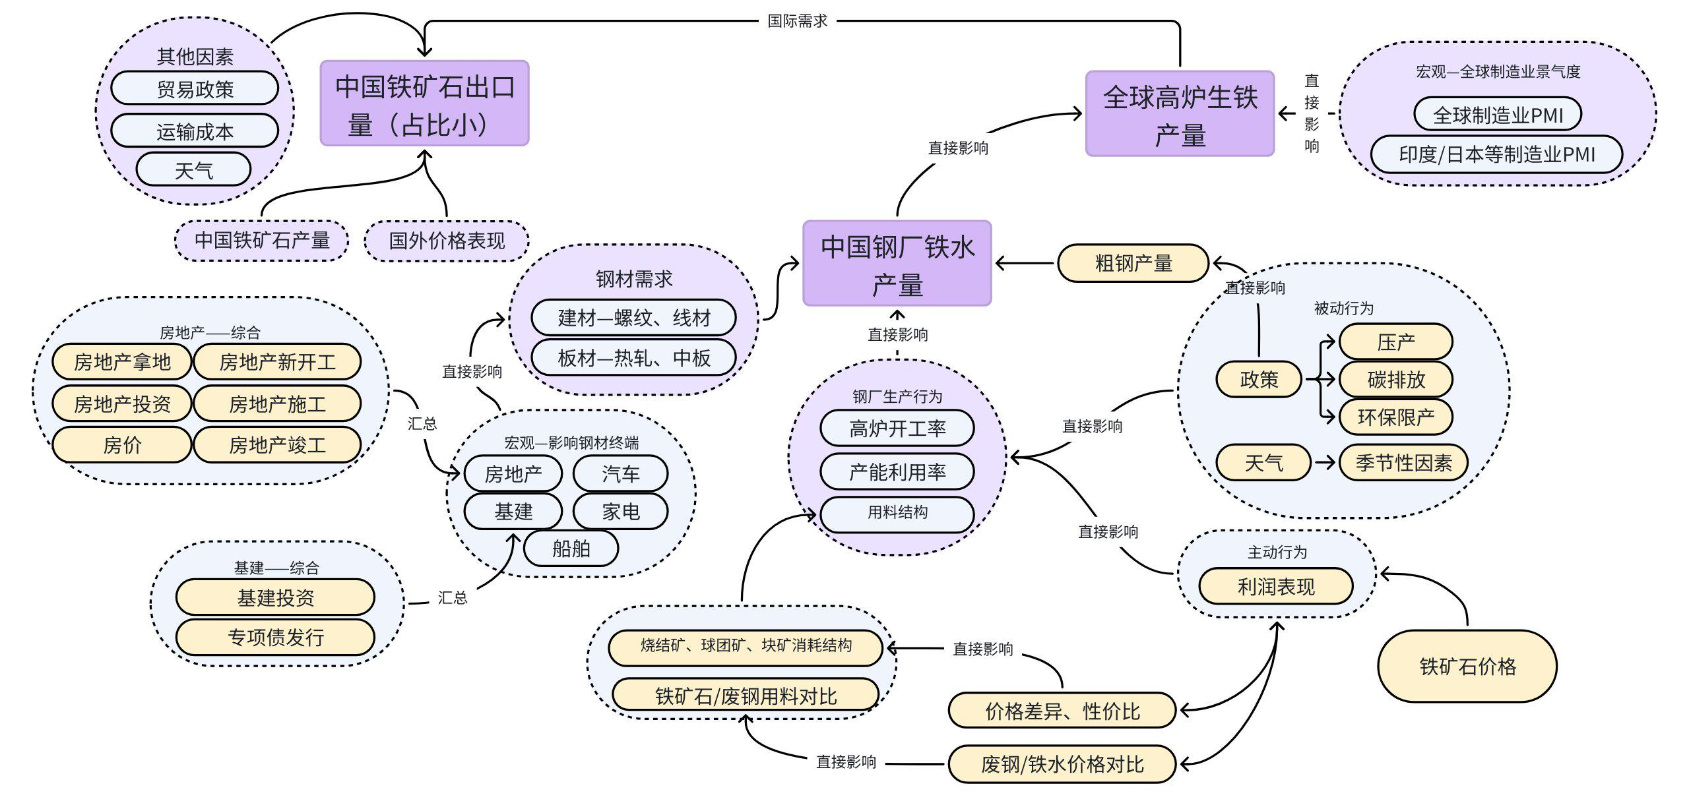

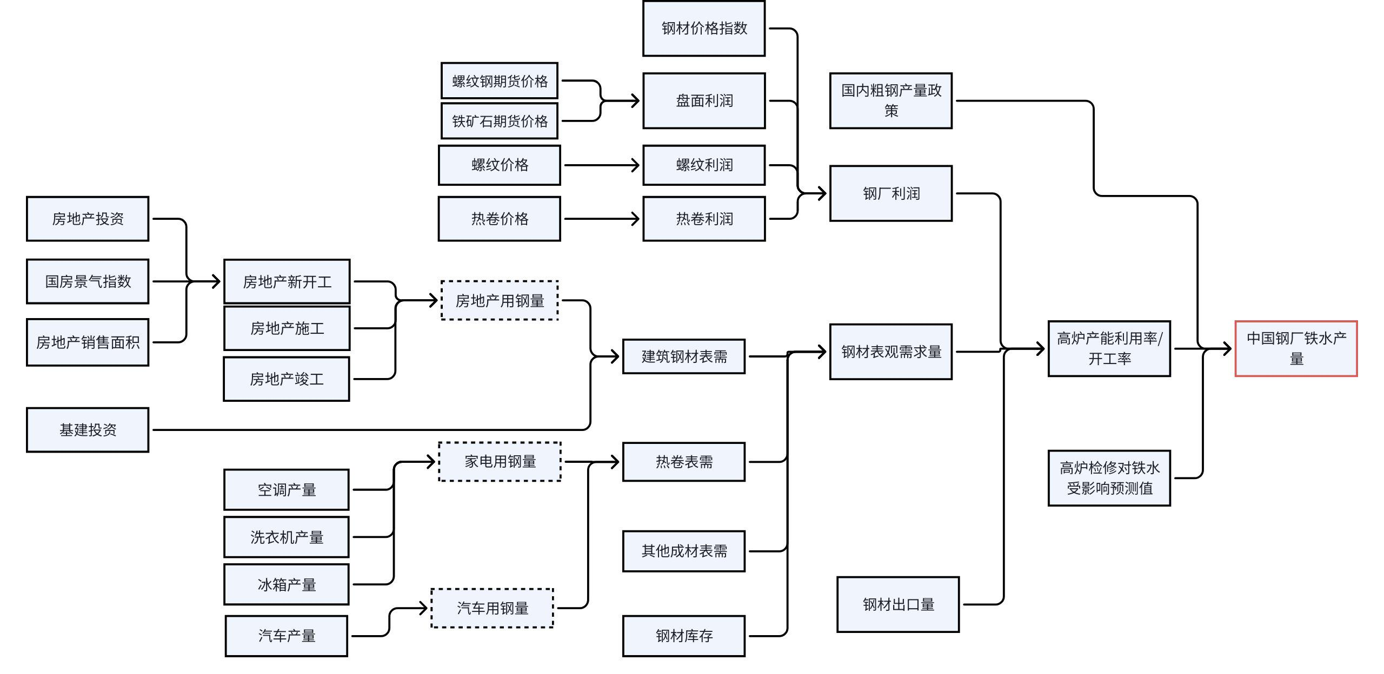

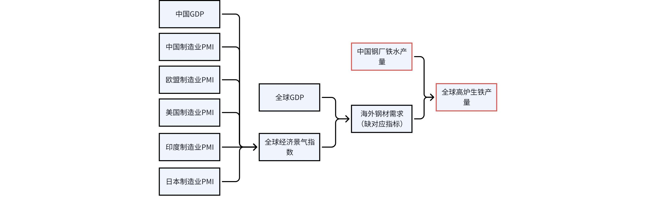


需求预测流程步骤解析

1. 标的1：中国钢厂铁水产量
1）产能利用率变化预测为核心，产能利用率更能反映铁水产量变化
利润表现直接影响钢厂产能利用率，其次是短期的突发性因素，包括政策和天气（天气可用季节性特征表示）
2）宏观终端需求是铁水产量重要参照
房地产数据可综合投资、拿地、新开工、施工、竣工及房价指标进行判断（主成分分析法/熵值法构建新指标也可），基建则包含基建投资及专项债发行；
3）其他可能相关指标判断
粗钢产量多受产量政策约束，或反馈限制铁水产量；高炉炼铁过程中，加入适量废钢可提高炉料的金属化率，废钢与铁矿石价格对比能够反映铁水原料的性价比，但废钢投入性价比一般通过废钢/铁水对比值表示，废钢投入量增加，铁水产量增加；烧结矿由粗粉制成、球团矿以细粉制成、块矿则是天然块状铁矿石，钢厂原料投入比例不同不仅关系到钢厂的成本——利润表现，也将直接影响钢厂铁水产量；

2. 标的2：全球高炉生铁产量
中国高炉生铁产量占全球高炉生铁产量比重约为65%，是核心组成，而生铁与铁水实际仅是不同形态，因此，中国钢厂铁水产量可作为重要预测因子来判断全球高炉生铁产量。
全球制造业PMI能够反映整体的制造业景气度表现，判断制造业发展对高炉生铁产量需求的变化。同时，除中国外，全球高炉生铁产量中位居二、三的分别是印度和日本，因此也可以增加重点高炉生产产量国制造业发展景气度用以辅助预测。

3. 标的3：中国铁矿石出口量
中国铁矿石出口规模较小，但仍是中国铁矿石总需求的组成部分。中国铁矿石出口或以国内产量、国外需求、国内外价格差异以及超预期扰动因素四方面为主。

需求预测因子体系
因子名称 | 定义 | 时间粒度 |  | 影响逻辑及用途
全球高炉生铁产量
中国钢厂铁水产量

中国铁矿石出口量

三、价格

价格预测目标确认
预测目标 | 定义 | 时间粒度 | 预测周期 | 评价方法（用途）
普氏61%现货价格指数 | 由普氏能源资讯等机构编制的铁矿石价格指数，反映全球现货市场价格水平 | 日度 | 14日（10个交易日）/8周/6个月 | 普氏指数是全球70%以上铁矿石长协与现货交易的定价依据。指数若连续上涨，可能预示供应趋紧或需求回暖。反之，指数下跌可能反映产能过剩或终端需求疲
新交所掉期价格 | 新加坡交易所（SGX）上市的铁矿石掉期合约，以普氏指数作为标的，用美元计价。 | 日度 | 14日/8周/6个月 | 新加坡掉期合约的交易量与普氏指数走势高度相关，矿山与贸易商通过掉期合约对冲价格波动风险。若掉期合约成交量放大且价格上涨，可能表明市场对未来普氏指数走强的预期增强。
普氏块矿溢价 | 块矿价格相对于某一基准矿的额外加价。美元计价。 | 日度 | 14日/8周/6个月 | 溢价高→反映块矿供需紧张（或品质稀缺性）→块矿价格强势；溢价低→反映块矿供需宽松→块矿价格弱势。
大商所铁矿石期货连续 | 中国大连商品交易所（DCE）上市的铁矿石期货合约，以61%铁矿作为合约基准，在品牌、地点以及质量方面设定升贴水。人民币计价。 | 日度 | 14日/8周/6个月 | 主要反映国内铁矿石市场价格，同时因多数港口贸易商和钢厂参与定价，实际上也间接受到海外铁矿市场价格的影响。
北铁61%指数 | 北京铁矿石交易中心发布的国内铁矿石现货指数，以其平台成交价格作为指数核心构成，2025年9月28日正式发布，主要聚焦青岛和曹妃甸港口61%品位铁矿。人民币计价。  该中心是由中钢协、宝武、河钢、鞍钢、首钢、五矿、中信、中国矿产、淡水河谷（Vale）、必和必拓（BHP）、力拓（Rio Tinto）和福德士河（Fortescue）等相关行业领袖企业共同设立的第一家中外合资股份制交易场所，也是中国铁矿石现货交易平台（简称“平台”）的运营机构。 | 日度 | 14日/8周/6个月 | 该中心每年近7000万吨港口现货成交，中国全年进口铁矿石规模12亿吨以上（2024），整体占比相对较小，缺乏独立定价能力，仍与海外铁矿石市场价格具备相关性。
MB65% | MB指数，全称为Metal Bulletin Iron Ore Index，是由英国金属导报（Metal Bulletin）发布的铁矿石价格指数。该指数主要反映了中国港口进口铁矿石的价格变动，是全球铁矿石市场的重要风向标。指数基于青岛港、日照港、天津港等主要港口的铁矿石现货交易价格。 | 日度 | 14日/8周/6个月 | 该指数主要是高品矿价格基准，贸易采购环节主要用MB65%价格判断高品矿的供需和价格趋势。

价格预测因子体系
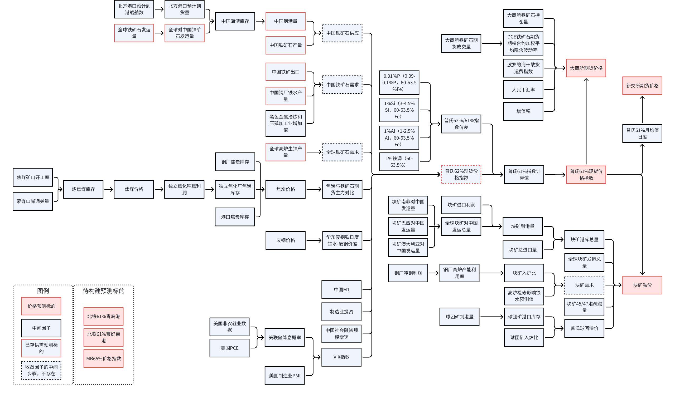
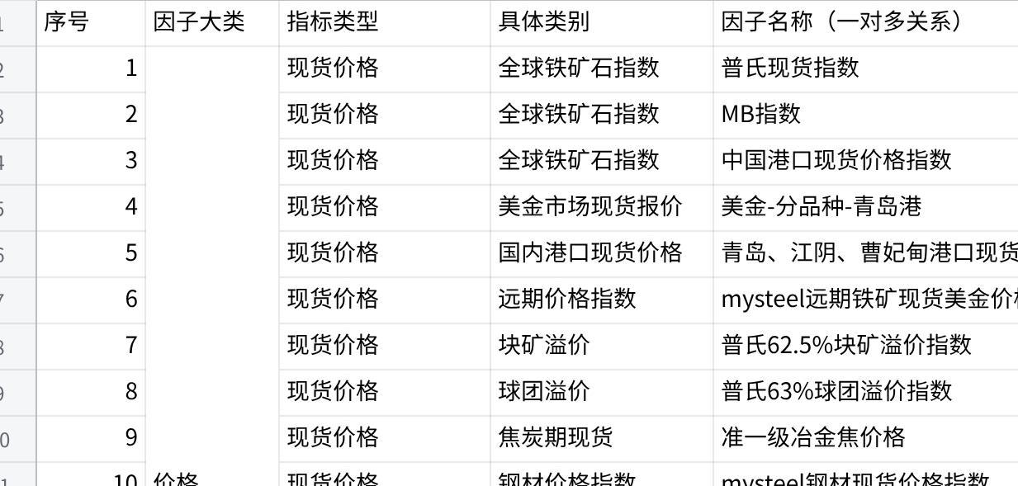
点击图片可查看完整电子表格
